Implementasi Algoritma K-Nearest Neighbor Pada Klasifikasi Image Berdasarkan Pola Fitur dan Tekstur
Nurul Fuad¹, Didik Eko Rusmanto²
^{1,2} Ilmu Komputer, Fakultas Teknik, Universitas Gresik
Email: ¹nurulfuad23@gmail.com, ²ekorusmantd@gmail.com
Abstract
Searching for images based on content can use Content Based Image Retrieval (CBIR). CBIR works by measuring the similarity of the query image with all images in the database so that query cost is directly proportional to the number of images in the database. Limiting the image search range by classifying is one way to reduce query costs in CBIR. The application of the K-Nearest Neighbor method aims to classify images and measure the level of accuracy and classification time. In this research, a software was built that can extract color and texture features from an image using the Color Histogram and Edge Histogram Descriptor methods. The results of the feature extraction process are then used by the software in the learning and classification process using the K-Nearest Neighbor method. The software was built using structured analysis and design methods and then implemented using the VB.net programming language. The final classification results are then tested with the parameters of accuracy level and classification time. The test results show that the combination of color and texture features provides a higher level of accuracy compared to classification based on features and texture alone but requires a longer classification time.
Keywords: image classification, feature extraction, k-nearest neighbor

1. Pendahuluan
Pencarian image dengan menggunakan keyword yang sering memberikan hasil yang ambigu mendorong lahirnya teknologi Content Based Image Retrieval (CBIR). CBIR dapat membantu proses pencarian gambar berdasarkan content gambar tesebut. CBIR bekerja dengan cara menerima masukan query berupa gambar dan membandingkan gambar query dengan semua gambar yang ada di dalam database kemudian menampilkan hasil query secara terurut berdasarkan ukuran kemiripan antara gambar query dengan gambar pada database [8].
Sayangnya, jumlah gambar dalam database yang sangat banyak akan meningkatkan query cost pada CBIR. Salah satu solusinya adalah membatasi range pencarian dengan melakukan klasifikasi gambar. Klasifikasi gambar tidak hanya meningkatkan akurasi, tetapi juga meningkatkan kecepatan query pada image retrieval [12]
Untuk melakukan klasifikasi terhadap image, harus ditetapkan terlebih dahulu ciri atau fitur yang digunakan sebagai pembeda antara gambar yang satu dengan gambar yang lain. Salah satu metode yang dapat digunakan untuk mengklasifikasi gambar berdasarkan fitur yang dimilikinya adalah
K-Nearest Neighbor.
Dalam penelitian penelitian ini, yang menjadi pokok pembahasan adalah bagaimana menerapkan K-Nearest Neighbor untuk klasifikasi gambar landscape serta bagaimana tingkat akurasi dan waktu klasifikasi dari K-Nearest Neighbor classifier tersebut. Agar penelitian tetap terfokus maka fitur yang akan diteliti adalah warna dan tekstur, metode ekstraksi fitur warna yang akan digunakan adalah Color Histogram dan untuk mengekstrak fitur tekstur digunakan metode Edge Histogram Descriptor.

2. Metode K-Nearest Neighbor
2.1 Klasifikasi
Pengertian Klasifikasi adalah proses mencari sekumpulan model atau fungsi yang mendeskripsikan dan membedakan kelas-kelas data untuk tujuan agar fungsi tersebut dapat digunakan untuk memprediksi label objek yang label kelasnya tidak diketahui. Model yang dihasilkan adalah berdasarkan hasil analisis terhadap sekumpulan data learning [4].

2.2 Ekstraksi Fitur
Fitur dari sebuah gambar adalah karakteristik atau atribut dari sebuah gambar yang dapat membedakan dari gambar yang lain [11]. Pada referensi [5] disebutkan bahwa jika diinginkan sebuah sistem yang dapat membedakan objek-objek dengan tipe yang berbeda, maka pertama tama harus ditetapkan karakteristik objek yang dapat diukur sebagai parameter yang mendeskripsikan objek. Karakteristik inilah yang disebut dengan fitur. Dari beberapa definisi diatas maka ekstraksi fitur dapat didefinisikan sebagai proses mengkestrak karakteristik deskriptif dari sebuah gambar dengan menggunakan metode tertentu. Fitur yang dipilih harus mampu mendeskripsikan objek yang diwakilinya dengan baik. Adapun kriteria fitur yang baik menurut [5] adalah sebagai berikut:

1. Discrimination
Fitur diharapkan mampu memberikan perbedaan nilai yang signifikan untuk objek-objek yang tidak berada dalam satu kelas.
2. Reliability
Fitur diharapkan mampu memberikan perbedaan nilai yang minimal untuk objek-objek yang berada dalam satu kelas yang sama.
3. Independence
Jika digunakan beberapa fitur, sebaiknya fitur-fitur tersebut tidak saling berkorelasi satu sama lain, artinya nilai fitur yang satu tidak mempengaruhi nilai fitur yang lain.
4. Small Number
Fitur diharapkan memiliki dimensionalitas yang kecil sehingga jika direpresentasikan sebagai vektor, maka vektor yang dihasilkan akan memiliki jumlah elemen yang sedikit mungkin.

2.3 Color Histogram
Warna merupakan fitur yang paling ekspresif dibandingkan dengan fitur visual yang lain [1]. Warna juga merupakan fitur yang paling banyak digunakan dalam image retrieval [8]. Salah satu metode yang dapat digunakan untuk mengekstrak fitur warna dari sebuah gambar adalah dengan menggunakan metode color Histogram.
Histogram dari sebuah gambar digital dengan gray level dalam rentang [0, L-1] merupakan fungsi

Dimana r_{k} adalah gray level ke-k dan n_{k} adalah jumlah pixel dalam gambar yang memiliki gray level ke k [7]. Umumnya histogram mengalami proses normalisasi dengan cara membagi nilai tiap bin dengan ] jumlah seluruh pixel yang ada dalam gambar yang diwakili oleh variabel n. Dengan demikian, histogram ternormalisasi dari sebuah gambar dapat dinyatakan dengan persamaan berikut:
(2.2)
Ruang warna merepresentasikan warna dalam sistem koordinat sehingga tiap warna direpresentasikan sebagai titik dalam ruang warna tersebut [7]. Dalam ruang warna RGB tiap warna direpresentasikan oleh sebuah titik dalam ruang vektor 3 dimensi dengan sumbu R, G dan B yang menyatakan derajat warna, merah dan yang hijau menyusun warna tersebut. Keuntungan menggunakan ruang warna RGB adalah umumnya gambar digital tersedia dalam format bitmap yang menggunakan ruang warna RGB. Oleh karena itu umtuk membuat histogram dari gambar digital tidak harus melewati proses konversi ke ruang warna RGB terlebih dahulu.
Fitur warna yang diekstrak diharapkan memiliki dimensionalitas yang seminimal mungkin. Oleh karena itu, histogram dibentuk setelah melalui proses kuantisasi untuk mereduksi jumlah gray level. Dalam Uniform Quantization, tiap sumbu dalam ruang warna dikuantisasi secara terpisah. Tiap sumbu dibagi-bagi menjadi beberapa segmen yang ukuranya sama [10]. Uniform Quantization dinyatakan dengan persamaan sebagai berikut [6]:

(2.3)
Salah satu keuntungan menggunakan metode Uniform Quantization yaitu yang dibutuhkan untuk proses kuantisasi adalah yang paling cepat dibandingkan dengan menggunakan metode kuantisasi yang lain [10]

2.4 Edge Histogram Descriptor

Edge Histogram Descriptor (EHD) menggambarkan distribusi spasial edge. Distribusi edge merupakan karakteristik tekstur yang berguna dalam proses image matching bahkan dengan kondisi dimana gambar tidak memiliki tekstur yang homogen [1]. Langkah-langkah untuk mengekstrak fitur tekstur dengan menggunakan metode EHD adalah sebagai berikut [3]:
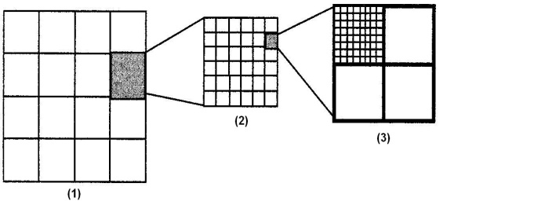

Gambar 2-1. Ilustrasi ekstraksi tekstur dengan menggunakan EHD
- Bagi gambar menjadi 4x4 region yang sama besar
- Bagi tiap region menjadi sub-block dengan ukuran yang sama.
- Tiap sub-block dibagi menjadi 2x2 partisi.
- Untuk setiap sub-block, nilai dalam tiap partisi dirata-ratakan sehingga tiap sub-block dapat diperlukan sebagai gambar 2x2 pixel.
- Terapkan edge detector pada tiap sub-block jika hasil operasi sub-block dengan edge block jika hasil operasi sub-block dengan edge detector melebihi nilai edge treshold yang telah ditetapkan sebelumnya.
- Buat histogram yang menggambarkan distribusi edge block. Histogram berukuran 240 bin, diperoleh dari 16 region x 5 edge orientation x 3 komponen warna (R,G,B)

Adapun edge detector standar yang digunakan pada MPEG-7 ISO/IEC terdiri dari 5 operator, masing-masing untuk mendeteksi edge dengan orientasi vertikal, horisontal, 45 derajat, 135 derajat dan isotropic atau tak berarah.

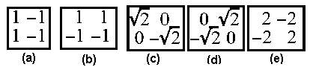
Gambar 2.2. Edge detector standar MPEG-7 ISO/IEC
Beberapa parameter EHD dapat mengalami penyesuaian tergantung pada kebutuhan. Salah satu contohnya adalah dalam [2] gambar tidak dibagi menjadi 4x4 region, edge detector yang digunakan adalah sobel operator, sedangkan nilai edge treshold ditetapkan sama dengan 100. Pada penelitian ini, proses ekstraksi fitur dengan metode EHD dilakukan terhadap gambar yang dibagi menjadi 4x4, 3x3 dan 2x2 region. Edge detector yang digunakan adalah edge detector standar MPEG-7 ISO/IEC dengan nilai edge treshold = 100.
2.5 Prinsip Kerja K-Nearest Neighbor
K-Nearest Neighbor adalah supervised learning algorithm dimana sebuah objek diklasifikasikan berdasarkan kelas mayoritas dari k buah tetangga terdekatnya. Klasifikasi memanfaatkan mekanisme voting dari k buah objek terdekat dan bila hasil voting seri, maka label untuk objek akan dipilih secara acak [9]. K-Nearest Neighbor berdasarkan konsep ‘learning by analogy’. Data learning dideskripsikan dengan atribut numerik n-dimensi. Tiap data learning merepresentasikan sebuah titik dalam ruang n-dimensi [4]. Jika sebuah data Query yang labelnya tidak diketahui dimputkan, maka K-Nearest Neighbor akan mencari k buah data learning yang jaraknya paling dekat dengan data query dalam ruang n-dimensi. Jarak antara data query dengan data learning dihitung dengan cara mengukur jarak antara titik yang merepresentasikan data query dengan semua titik yang merepresentasikan data learning dengan rumus Euclidean Distance.
Diberikan 2 buah titik P dan Q dalam sebuah ruang vektor n-dimensi dengan P (p1, p2,.....,pn) dan Q (q1,q2,...,qn) maka jarak antara P dan Q dapat diukur dengan menggunakan persamaan Euclidean Distance sebagai berikut [4]:

(2.4)
Dimana P dan Q adalah titik pada ruang vektor n dimensi sedangkan pi dan qi adalah besaran skalar untuk dimensi ke i dalam ruang vektor n dimensi. k buah data learning terdekat akan melakukan voting untuk menentukan label mayoritas. Label data query akan ditentukan berdasarkan label mayoritas dan jika ada lebih dari satu label mayoritas maka label data query dapat dipilih secara acak di antara label-label mayoritas yang ada. [9]

2.6 Akurasi Sistem
Tingkat akurasi sebuah classifier untuk sekelompok data uji adalah rasio perbandingan jumlah data uji yang dapat diklasifikasikan dengan benar dengan jumlah seluruh data uji. [4]. Dengan demikian, tingkat akurasi
K-Nearest Neighbor untuk sekelompok data uji T dapat dinyatakan dalam persamaan berikut:
(2.5)
dimana T_{pos} adalah jumlah data uji yang diklasifikasikan dengan benar dan n adalah jumlah data uji seluruhnya. Dengan demikian tingkat akurasi maksimum = 1 bila semua data uji dapat diklasifikasikan dengan benar dan tingkat akurasi minimum = 0 jika tidak satupun data uji dapat diklasifikasikan dengan benar. Akurasi dapat dinyatakan dalam satuan persen dengan mengalikan hasil perhitungan dengan 100%.

3. Hasil dan Pembahasan
3.1 Framework Sistem
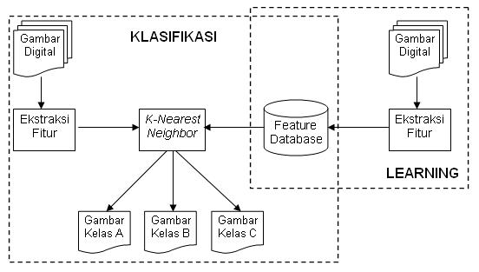
Gambar 3.1 Framework Sistem
Perangkat lunak akan terdiri dari 2 buah proses utama yang saling berkaitan, yaitu proses learning dan proses klasifikasi. Input untuk proses learning adalah kumpulan learning image yang sudah diketahui label kelasnya. Adapun output yang dihasilkan adalah fitur gambar yang disimpan dalam sebuah feature database. Input untuk proses klasifikasi adalah gambar yang akan diklasifikasikan dan fitur learning image yang tersimpan dalam feature database. Adapun outputnya adalah label kelas gambar yang diinputkan. Dengan demikian jelaslah bahwa proses learning harus dilakukan sebelum proses klasifikasi sebab output dari proses learning menjadi salah satu input yang dibutuhkan dalam proses klasifikasi.
3.2 Langkah-langkah Tahap Learning
Pada proses learning, input perangkat lunak adalah kumpulan learning image yang telah diketahui label kelasnya. Semua learning image akan diekstrak fiturnya dengan menggunakan metode Color Histogram dan Edge Histogram Descriptor. Hasil dari proses ekstraksi fitur akan disimpan dalam sebuah feature database.
Berikut ini adalah langkah-langkah yang dilakukan dalam proses learning:
- Membaca data bitmap learning image
- Melakukan ekstraksi fitur wana dengan metode Color Histogram
- Melakukan ekstraksi fitur tekstur dengan metode Edge Histogram Descriptor
  - Langkah-langkah Tahap Classification
Pada proses klasifikasi, input perangkat lunak adalah testing image yang belum diketahui label kelasnya. Testing image akan mengalami proses ekstraksi fitur. Hasil dari proses ekstraksi fitur akan dibandingkan dengan fitur yang tersimpan dalam feature database untuk menentukan label kelas testing image.
Berikut ini adalah langkah-langkah yang dilakukan dalam proses klasifikasi:
- Membaca data bitmap testing image
- Melakukan ekstraksi fitur warna dengan metode Color Histogram
- Melakukan ekstraksi fitur tekstur dengan metode Edge Histogram Descriptor
- Mengukur perbedaan antara hasil ekstraksi fitur testing image dengan fitur learning image yang tersimpan dalam feature database
- Melakukan voting untuk menentukan label kelas image

  - Perancangan Sistem
Perancangan perangkat lunak dilakukan dengan metode terstruktur. Adapun model-model yang dihasilkan adalah sebagai berikut:
- Diagram Konteks
- Data Flow Diagram (DFD)
- Spesifikasi Proses
- Kamus Data.

Berikut ini adalah diagram konteks dan data flow diagram dari sistem yang telah dibangun:

Gambar 3.2. Diagram Konteks
Diagram konteks hanya menggambarkan input dan output sistem secara keseluruhan. Adapun proses-proses inti yang ada di dalam sistem serta aliran data yang terjadi antar proses digambarkan dalam data flow diagram berikut ini:

Gambar 3-3. DFD Level 1

Adapun untuk keperluan penyimpanan data, maka diperlukan sebuah basis data. Rancangan basis data dapat dilihat pada diagram Entity-Relationship berikut ini:

Gambar 3.4. Entity Relationship Diagram
Adapun hasil implementasi dari rancangan basis data pada diagram ER di atas dapat dilihat melalui struktur tabel berikut ini:

Tabel 3.1 Struktur tabel ‘Classes’
No | Field | Tipe Data | Keterangan
1 | ClassLabel | String | Primary key, label dari kelas
2 | ClassDescription | String | Deskripsi kelas

Tabel 3.2 Struktur Tabel ‘Features’

No | Field | Tipe Data | Keterangan
1 | FeatureID | Number | Primary key
2 | FeatureName | String | Nama fitur
3 | VectorLength | Number | Jumlah elemen vektor

Tabel 3.3 Struktur tabel ‘Images’
No | Field | Tipe Data | Keterangan
1 | ImageID | Number | Primary key
2 | Label | String | Label dari learning image, foreign key yang mengacu ke field ’ClassLabel’ pada tabel ’Classes’
3 | Path | String | Path absolute ke file learning image

Tabel 3.4 Struktur tabel ‘Images Features‘
No | Field | Tipe Data | Keterangan
1 | ImageID | Number | Foreign key yang mengacu ke field ’ImageID’ pada tabel ’Images’
2 | FeatureID | Number | Foreign key yang mengacu ke field ’FeatureID’ pada tabel ’Feature’
3 | ImageFeature | String | Fitur yang diekstrak dari image dan disimpan dalam bentuk string.
3.5 Pengujian

Data yang digunakan untuk pengujian berasal dari Best Photo Collection CD yang terdiri dari 200 gambar yang terbagi dalam 4 kelas yaitu canyon, mountain, sunset dan waterfall.

Tabel 3.1. Data untuk pelatihan dan pengujian
Kelas | Jumlah data learning | Jumlah data testing
Canyon | 25 gambar | 25 gambar
Mountain | 25 gambar | 25 gambar
Sunset | 25 gambar | 25 gambar
Waterfall | 25 gambar | 25 gambar
Total | 100 gambar | 100 gambar

Parameter yang diuji adalah tingkat akurasi dan waktu klasifikasi. Tingkat akurasi dihitung dengan menghitung persentase gambar yang dapat diklasifikasikan dengan benar dalam satuan persen sedangkan waktu klasifikasi dihitung mulai proses pembacaan data bitmap sampai menghasilkan label kelas dan diukur dalam satuan detik per gambar.
Total jumlah percobaan yang dilakukan adalah 375 percobaan yang terdiri dari:
- 75 percobaan klasifikasi berdasarkan fitur warna yang diekstrak dengan metode Color Histogram 256, 4 dan 32 bin untuk nilai k masing-masing 1 sampai 25.
- 75 percobaan klasifikasi berdasarkan fitur tekstur yang diesktrak dengan metode Edge Histogram Descriptor 4x4, 3x3 dan 2x2 region untuk nilai k masing-masing 1 sampai 25.
- 225 percobaan klasifikasi berdasarkan fitur warna dan tekstur yang diekstrak dengan 9 kombinasi metode ekstraksi fitur warna dan tekstur untuk nilai k masing-masing 1 sampai 25.

Tabel 4.2. Skenario Pengujian

Dalam tiap percobaan digunakan 100 gambar testing. Adapun hasil pengujian dapat dilihat dalam grafik berikut:

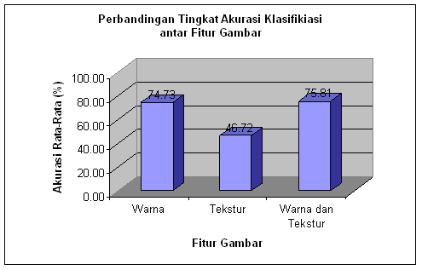
Gambar 3.5 Grafik perbandingan tingkat akurasi klasifikasi antar fitur

Fitur gambar yang digunakan dalam klasifikasi akan mempengaruhi tingkat akurasi klasifikasi. Klasifikasi dengan berdasarkan fitur warna dan tekstur memiliki tingkat akurasi rata-rata yang paling tinggi yaitu sebesar 75,81%.

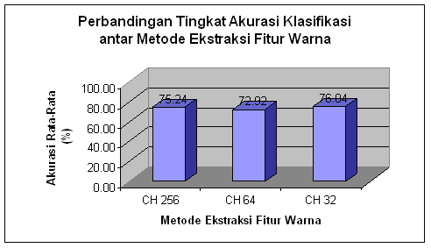
Gambar 3.6. Grafik Perbandingan tingkat akurasi klasifikasi antar metode ekstraksi fitur warna

Metode ekstraksi fitur warna berpengaruh terhadap tingkat akurasi klasifikasi. Adapun metode ekstraksi fitur warna yang memberikan tingkat akurasi klasifikasi tertinggi adalah Color Histogram 32 bin (CH 32) yaitu sebesar 76,04 %.

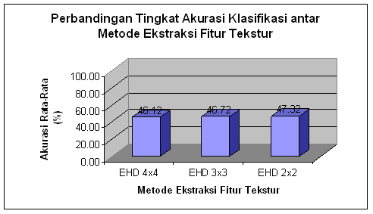
Gambar 3. 6 Grafik perbandingan tingkat akurasi klasifikasi antar metode ekstraksi fitur

Metode ekstraksi fitur tekstur berpengaruh terhadap tingkat akurasi klasifikasi. Adapun metode ekstraksi fitur tekstur yang memberikan tingkat akurasi klasifikasi tertinggi adalah Edge Histogram Descriptor 2x2 Region (EHD 2x2) yaitu sebesar 47,32 %.

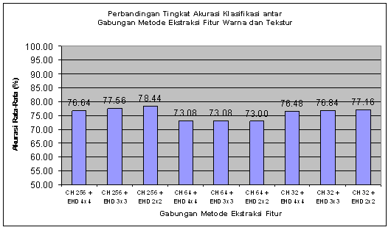
Gambar 3.7. Grafik perbandingan tingkat akurasi klasifikasi antar gabungan metode ekstraksi fitur warna dan tekstur

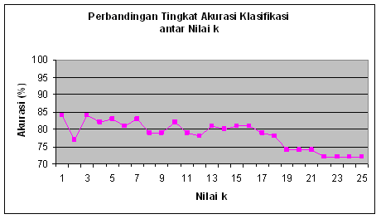
pada grafik di atas terlihat bahwa gabungan metode ekstraksi fitur warna dan tekstur yang memberikan tingkat akurasi klasifikasi paling tinggi adalah Color Histogram 256 bin (CH 256) dan Edge Histogram Descriptor 2x2 Region (EHD 2x2). Gabungan kedua metode ini memberikan tingkat akurasi rata-rata sebesar 78,44%.

Gambar 3.8 Grafik perbandingan tingkat akurasi klasifikasi antar nilai k
Grafik di atas menunjukkan bahwa tingkat akurasi klasifikasi berfluktuasi tergantung nilai k yang diinputkan namun cenderung menurun seiring naiknya nilai k. Untuk klasifikasi berdasarkan fitur warna dengan metode ColorHistogram 256 bin dan fitur tekstur dengan metode Edge histogram 2x2 Region, tingkat akurasi paling tinggi diperoleh dengan nilai k=1 dan k=3 yaitu sebesar 84 %.

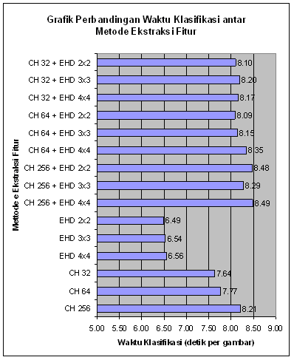
Gambar 3.9. Grafik Perbandingan waktu klasifikasi

Waktu klasifikasi tersingkat adalah klasifikasi berdasarkan fitur tekstur yang diekstrak dengan metode Edge Histogram Descriptor 2x2 Region (EHD 2x2) yaitu selama 6.49 detik per gambar sedangkan yang membutuhkan waktu paling lama adalah klasifikasi berdasarkan warna dan tekstur yang diekstrak dengan metode Color Histogram 256 bin dan Edge Histogram Descriptor 4x4 Region (CH 256 + EHD 4x4) yaitu selama 8.49 detik per gambar.

Kesimpulan
Dari hasil akhir sistem ini serta dari hasil uji coba yang telah dilakukan, dapat ditarik kesimpulan
bahwa fitur gambar, metode ekstraksi fitur dan jumlah neighbor yang dilakukan voting mempengaruhi tingkat akurasi klasifikasi gambar dengan metode K-Nearest Neighboar.
Pola Fitur yang memberikan tingkat akurasi paling tinggi adalah fitur warna dan tekstur sedangkan metode ekstraksi fitur yang memberikan tingkat akurasi tertinggi adalah kombinasi Color Histogram 256 bin dan Edge Histogram Descriptor 2x2. Tingkat akurasi klasifikasi berfluktuasi tergantung jumlah neighbor yang melakukan voting namun cenderung menurun seiring bertambahnya jumlah neighbor yang melakukan voting.
Adapun klasifikasi yang membutuhkan waktu paling singkat adalah klasifikasi dengan fitur tekstur, disusul kemudian oleh klasifikasi dengan fitur warna dan yang membutuhkan waktu paling lama adalah klasifikasi berdasarkan fitur warna dan tekstur.

Referensi

[1] “merupakan mikroblog yang sedang digemari dan berubah menjadi penyebar informasi yang sangat cepat saat ini. Informasi yang dihasilkan dan beredar melalui media ini sangat bebas dan beragam seperti berita, pertanyaan, opini, komentar, kritik baik yang bers.”
[2] M. S. Ummah, “No 主観的健康感を中心とした在宅高齢者における 健康関連指標に関する共分散構造分析Title,” Sustain., vol. 11, no. 1, pp. 1–14, 2019.
[3] M. Alrahhal and V. K. Shukla, “Enhancing Image Retrieval Systems : A Comprehensive Review of Machine Learning Integration In CBIR INTELLIGENT SYSTEMS AND APPLICATIONS IN Enhancing Image Retrieval Systems : A Comprehensive Review of Machine Learning Integration In CBIR,” no. November, 2024.
[4] F. Berzal, “Data mining : concepts and techniques by Jiawei Han and Micheline Kamber Data Mining : Concepts and Techniques,” no. June 2002, 2014, doi: 10.1145/565117.565130.
[5] K. Dengan and M. Edge, “Jurnal ipteks terapan,” vol. 2, pp. 214–223, 2016.
[6] B. Ekstraksi, C. Metode, and M. Kookurensi, “Pada umumnya tekstur adalah pola visual rumit yang tersusun dari kesatuan-kesatuan atau subpola yang memiliki karakteristik kecerahan , warna , kemiringan , ukuran , dan lain-lainnya . Tekstur adalah salah satu elemen dasar citra . Elemen dasar ini berupa ciri-ciri atau sifat-sifat yang terdapat didalam citra dan membentuk suatu pola-pola dengan interval jarak dan arah tertentu secara berulang-ulang yang memenuhi sebagian besar atau seluruh bidang citra .,” pp. 1–8.
[7] N. Fuad, “PEMANFAATAN METODE K-NEAREST NEIGHBOR PADA KLASIFIKASI n,” vol. 2, no. 1, 2017.
[8] R. C. Gonzalez, R. E. Woods, and P. Hall, Digital Image Processing. .
[9] P. Siagian and E. Fernando, “Klasifikasi Citra Content-Based Image Retrieval Dengan Metode Shape Base Threshold,” pp. 27–34, 2012.

